MỘT SỐ HÌNH ẢNH TRONG HOẠT ĐỘNG THƯ VIỆN

TUẦN LỄ HƯỞNG ỨNG TUẦN LỄ HỌC TẬP SUỐT ĐỜI
Chủ đề : Đọc và làm theo tấm gương Bác Hồ vĩ đại
NĂM HỌC 2019 – 2020
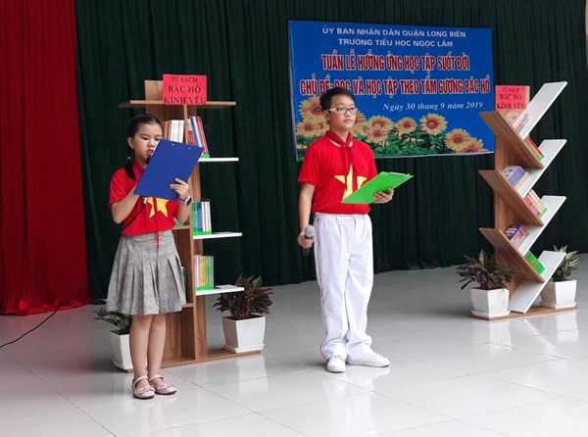
MC Bảo Châu – Hoàng Anh
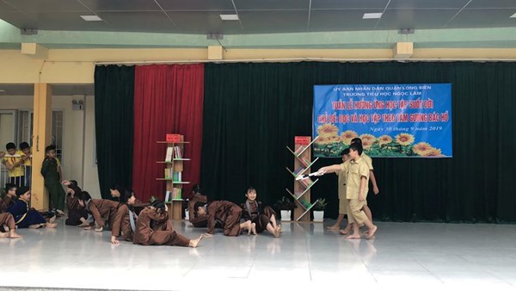
Lớp 5A4 với tiểu phẩm “Anh Kim Đồng”
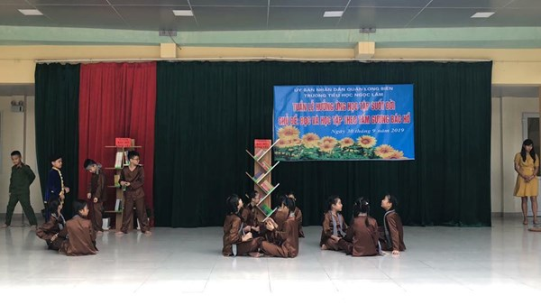 Tiểu phẩm “Anh Kim Đồng”
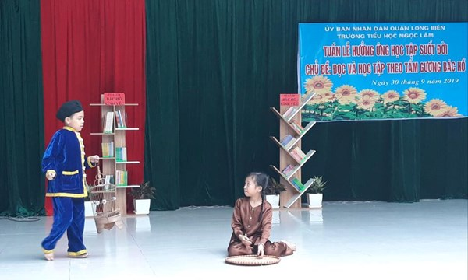

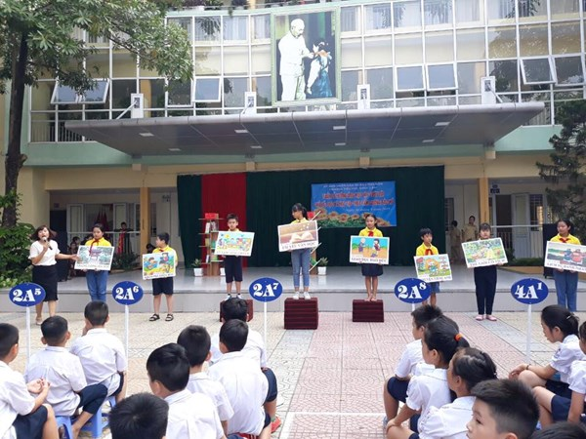
Các tủ sách trong thư viện nhà trường
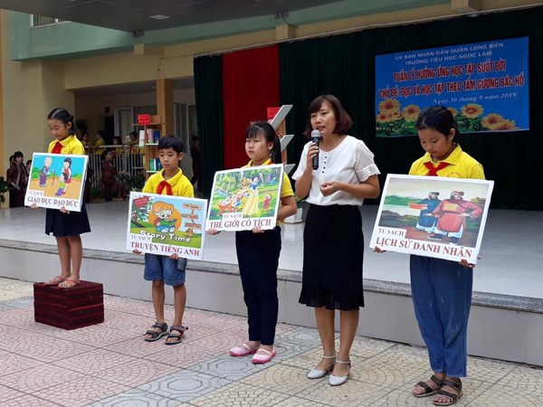
MỘT SỐ HÌNH ẢNH TRONG BUỔI GIỚI THIỆU SÁCH
CHỦ ĐỀ “HỌC SINH THỦ ĐÔ”
NĂM HỌC 2019 – 2020

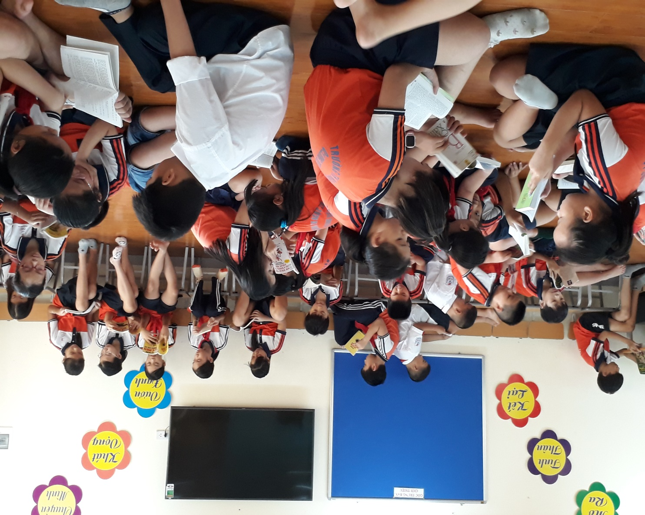
Bạn đọc sách trong tiết thư viện
